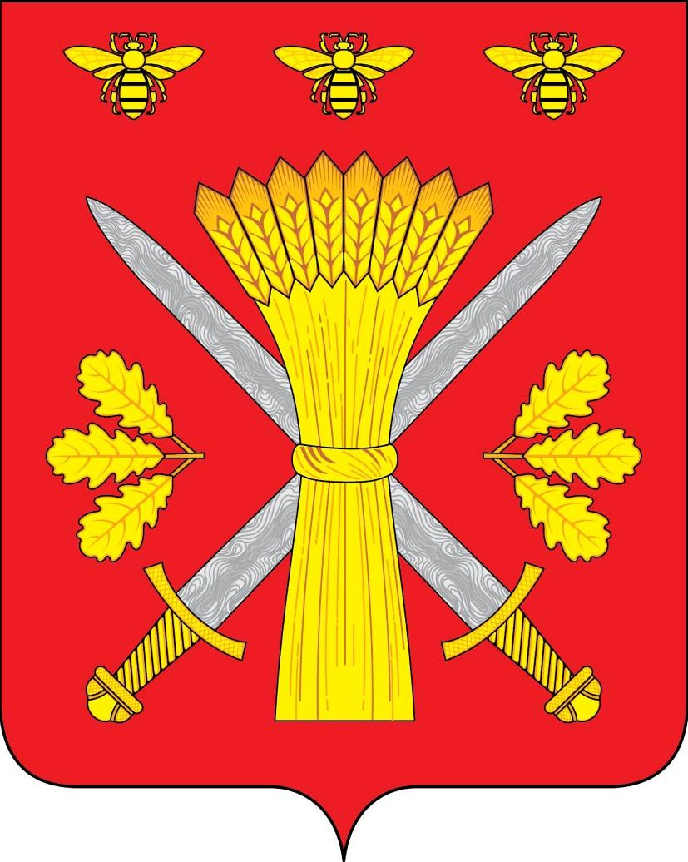
РОССИЙСКАЯ ФЕДЕРАЦИЯ
ОРЛОВСКАЯ ОБЛАСТЬ
ТРОСНЯНСКИЙ РАЙОННЫЙ СОВЕТ НАРОДНЫХ ДЕПУТАТОВ
РЕШЕНИЕ
от 21 марта 2013 года № 193
с.Тросна
Принято на шестнадцатом заседании районного
Совета народных депутатов четвёртого созыва

О внесении изменений в решение от 18 декабря 2012года №176 «Об утверждении порядка начисления, взимания и использования родительской платы за содержание ребенка в муниципальных бюджетных дошкольных учреждениях и дошкольных группах муниципальных бюджетных общеобразовательных учреждений, реализующих основную общеобразовательную программу
дошкольного образования»

В целях приведения нормативных правовых актов Троснянского района в соответствие с действующим законодательством Троснянский районный Совет народных депутатов РЕШИЛ:
1. Внести в решение Троснянского районного Совета народных депутатов от 18 декабря 2012 года № 176 «Об утверждении порядка начисления, взимания и использования родительской платы за содержание ребенка в муниципальных бюджетных дошкольных учреждениях и дошкольных группах муниципальных бюджетных общеобразовательных учреждений, реализующих основную общеобразовательную программу дошкольного образования» следующие изменения:
В пункте 3.1. слова «утверждается постановлением администрации Троснянского района» заменить на слова: «утверждается приказом отдела образования администрации Троснянского района».
2. Настоящее решение вступает в силу с 1 апреля 2013 года и подлежит обнародованию.

Председатель районного Глава района
Совета народных депутатов

В. И. Миронов В. И. Миронов

